**6. Отчет обучающего по практике**

1. Задание:

1)Смоделировать полет мяча, брошенного под углом к горизонту (без учета сопротивления воздуха). Реализовать через функцию, где пользователь вводит начальную скорость и угол. Рассчитать траекторию (x(t), y(t)), время полета, максимальную высоту, дальность полета. Построить траекторию в графическом окне.

Код на MATLAB:

function [x, y, time, maximum_height, flight_range] = ball_flight(initial_speed, angle)

g = 9.81;

time = 2 * initial_speed * sin(deg2rad(angle)) / g;

maximum_height = initial_speed ^2 * sin(deg2rad(angle)) ^2 / (2 * g);

flight_range = initial_speed ^ 2 * sin(deg2rad(2 * angle)) / g;

t = linspace(0, time, 100);

x = initial_speed * cos(deg2rad(angle)) * t;

y = initial_speed * sin(deg2rad(angle)) .* t - 0.5 * g * t.^2;

figure;

plot(x, y, 'LineWidth', 2);

title('Траектория полёта');

xlabel('Горизонтальное смещение, м');

ylabel('Высота, м');

grid on;

end

>> [x, y, time, maximum_height, flight_range] = ball_flight(10, 45)

Результат выполнения:

time =  
  
 1.4416  
  
maximum_height =  
  
 2.5484  
  
flight_range =  
  
 10.1937

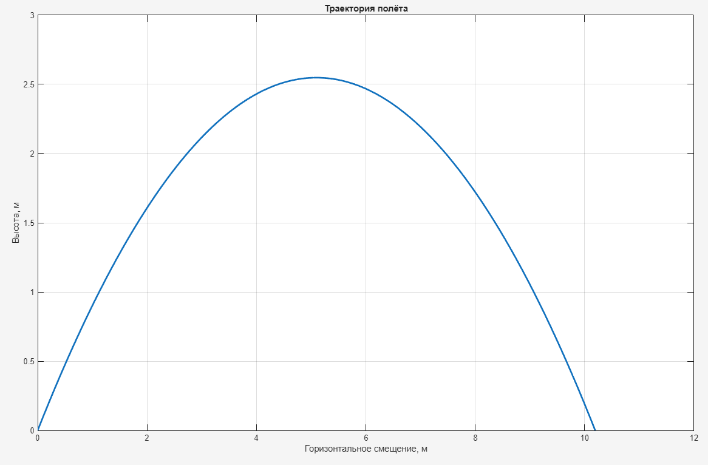

Рис. 1 Траектория полета мяча

2. Задание:

Cделать функцию, в которую пользователь вводит силу (величину и угол к горизонту). Программа разлагает силу на компоненты (Fx, Fy) с помощью тригонометрии (sind, cosd). Построить вектор силы и его компоненты на графике (использовать quiver или plot со стрелками).

Код на MATLAB:

function [Fx, Fy] = force_components(force, angle)

Fx = force * cos(deg2rad(angle));

Fy = force * sin(deg2rad(angle));

% Построение векторов

figure;

hold on;

axis equal;

grid on;

quiver(0, 0, Fx, Fy, 0, 'LineWidth', 2, 'MaxHeadSize', 0.5);

quiver(0, 0, Fx, 0, 0, '--', 'LineWidth', 1.5, 'MaxHeadSize', 0.5);

quiver(Fx, 0, 0, Fy, 0, '--', 'LineWidth', 1.5, 'MaxHeadSize', 0.5);

% Оформление графика

xlabel('Fx, Н');

ylabel('Fy, Н');

title('Вектор силы и его компоненты');

legend({'Сила F', 'Составляющая Fx', 'Составляющая Fy'}, 'Location', 'best');

hold off;

end

>> [Fx, Fy] = force_components(10, 45)

Результат выполнения:

Fx =  
  
 7.0711  
  
  
Fy =  
  
 7.0711

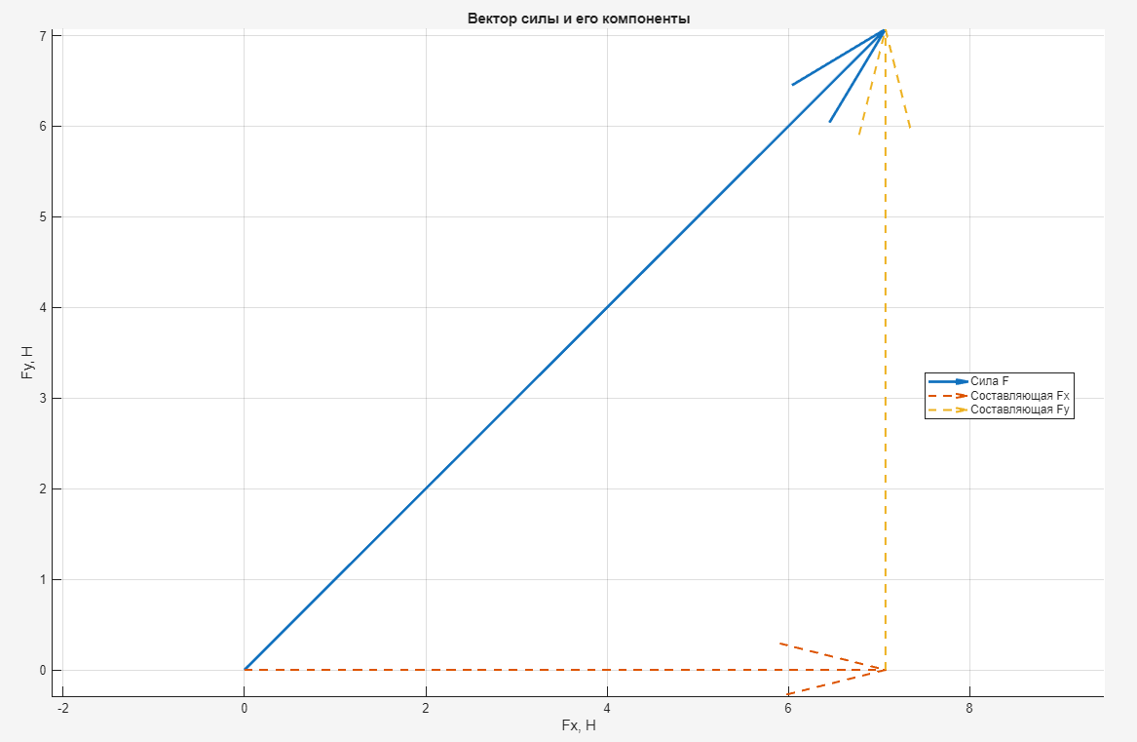

Рис. 2 Вектор силы и его компоненты

Задание 3:

1. Задание:  
   Создать файл, имитирующий эксперимент по изменению времени при падении шарика с разной высоты. Добавить шумы и отклонения, имитирующие реальный эксперимент. Получить минимум 10 значений для одной высоты.

Полученные результаты выгрузить в таблицу Excel.

Код выполнения задания:

function falling_time(H)

t = sqrt(2 * H / 9.81)' * ones(1, 10);

infelicity = 0.8 + (1.1 - 0.8) * rand(4, 10);

result = [H' round(infelicity.*t, 3)];

writematrix(result, 'falling_ball.xlsx');

end

Результат выполнения:

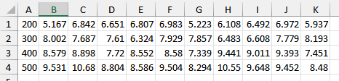

Рис. 3 Exсel file со значениями высоты и времени падения мяча

1. Создать отдельный файл, загружающий из таблицы массив с результатами измерений. Выполнить:

2.1. Отсортировать данные по времени (sort).

2.2.Найти минимальное, максимальное, среднее время для одной высоты.

2.3. Построить график "Высота vs Время".

2.4. Попытаться подобрать коэффициент k для формулы времени падения t  методом наименьших квадратов в лоб (перебором k в разумном диапазоне, расчет суммы квадратов отклонений для каждого k, поиск минимума). Построить подобранную кривую на том же графике со значениями эксперимента.

Код выполнения задания:

function [max_value, min_value, mean_value, k_best] = falling_ball_grath()

mx = readmatrix('falling_ball.xlsx');

H = mx(:, 1);

times = mx(:, 2:end);

times = sort(times, 2);

mx2 = [H times];

writematrix(mx2, 'falling_ball_s.xlsx');

max_value = times(:, end);

min_value = times(:, 1);

mean_value = mean(times, 2);

mx_stats = [min_value mean(times, 2) max_value];

mx2 = readmatrix('falling_ball_s.xlsx');

H = mx2(:,1);

times = mx2(:,2:end);

k_vals = 0.5:0.001:2;

SSE = zeros(size(k_vals));

g = 9.81;

for i = 1:length(k_vals)

k = k_vals(i);

t_pred = k .* ( sqrt(2 .* H ./ g)); % ваша модель

SSE(i) = sum( (times - t_pred).^2, "all" );

end

[~, idx_min] = min(SSE);

k_best = k_vals(idx_min);

% Строим график

figure; hold on; grid on;

axis([H(1, 1) *0.9 H(end, end)*1.1 times(1, 1)*0.9 times(end, end)*1.1])

scatter(H, times, 'filled', "green", 'o');

scatter(H, mx_stats, 'filled', "black", 'd');

H_smooth = linspace(min(H), max(H), 200);

t_fit = k_best * sqrt(2*H_smooth ./ g);

plot(H_smooth, t_fit, 'b-', 'LineWidth',1.5, 'DisplayName',sprintf('Модель t, k=%.3f', k_best));

xlabel('Высота H, м');

ylabel('Время падения t, с');

title('Высота vs Время');

end

Результат выполнения:

max_value =  
  
 6.9830  
 8.1930  
 9.4410  
 10.6800  
  
min_value =  
  
 5.1670  
 6.3240  
 7.3390  
 8.2940  
  
  
mean_value =  
  
 6.3182  
 7.4472  
 8.4964  
 9.3532  
  
  
k_best =  
  
 0.9450

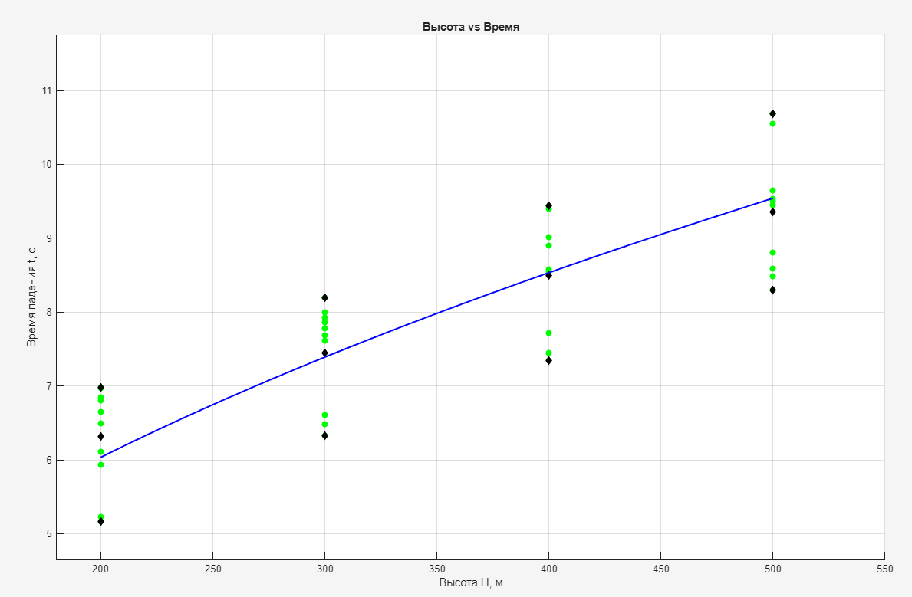

Рис 4. График "Высота vs Время".

Задание:

1. Создать структуру (struct) или класс (classdef) Point с полями x, y.
2. Создать массив/вектор из объектов Point (задать координаты вручную или случайно).
3. Написать функции: dist = distance(p1, p2) - расстояние между двумя точками;plotPoints(points) - отобразить все точки на графике; centroid = findCentroid(points) - найти центр масс точек (среднее по x и y).
4. Найти две самые удаленные точки (max расстояний) или точку, ближайшую к центроиду.

Примечание. Должно быть задано минимум 20 точек.

1.

classdef Point

properties

x

y

end

methods

function obj = Point(x, y)

if nargin > 0

obj.x = x;

obj.y = y;

else

obj.x = 0;

obj.y = 0;

end

end

end

end

2.

points = arrayfun(@(i) Point(rand()*10, rand()*10), 1:numPoints);

3.

function d = distance(p1, p2)

d = sqrt((p1.x - p2.x)^2 + (p1.y - p2.y)^2);

end

function plotPoints(points)

xs = arrayfun(@(p) p.x, points);

ys = arrayfun(@(p) p.y, points);

figure;

plot(xs, ys, 'bo', 'MarkerFaceColor', 'b');

xlabel('X');

ylabel('Y');

title('Распределение точек');

grid on;

end

function centroid = findCentroid(points)

xs = arrayfun(@(p) p.x, points);

ys = arrayfun(@(p) p.y, points);

centroid = Point(mean(xs), mean(ys));

end

4.

numPoints = 20;

points = arrayfun(@(i) Point(rand()*10, rand()*10), 1:numPoints);

% Plot points and centroid

plotPoints(points);

centroid = findCentroid(points);

hold on;

plot(centroid.x, centroid.y, 'rx', 'MarkerSize', 12, 'LineWidth', 2);

legend('Points', 'Centroid', 'Location', 'Best');

% Find two most distant points

maxDist = 0;

pairIdx = [1, 2];

for i = 1:numPoints-1

for j = i+1:numPoints

d = distance(points(i), points(j));

if d > maxDist

maxDist = d;

pairIdx = [i, j];

end

end

end

fprintf('Самые удаленные точки #%d (%.2f, %.2f) и #%d (%.2f, %.2f). Дистанция - %.2f\n', ...

pairIdx(1), points(pairIdx(1)).x, points(pairIdx(1)).y, ...

pairIdx(2), points(pairIdx(2)).x, points(pairIdx(2)).y, maxDist);

minDist = inf;

closestIdx = 1;

for i = 1:numPoints

d = distance(points(i), centroid);

if d < minDist

minDist = d;

closestIdx = i;

end

end

fprintf('Точка, ближайшую к центроиду - #%d (%.2f, %.2f). Дистанция - %.2f\n', ...

closestIdx, points(closestIdx).x, points(closestIdx).y, minDist);

Результат выполнения:

>>Самые удаленные точки #8 (9.34, 1.30) и #17 (2.29, 9.13). Дистанция - 10.54  
>>Точка, ближайшую к центроиду - #5 (3.80, 5.68). Дистанция - 0.27

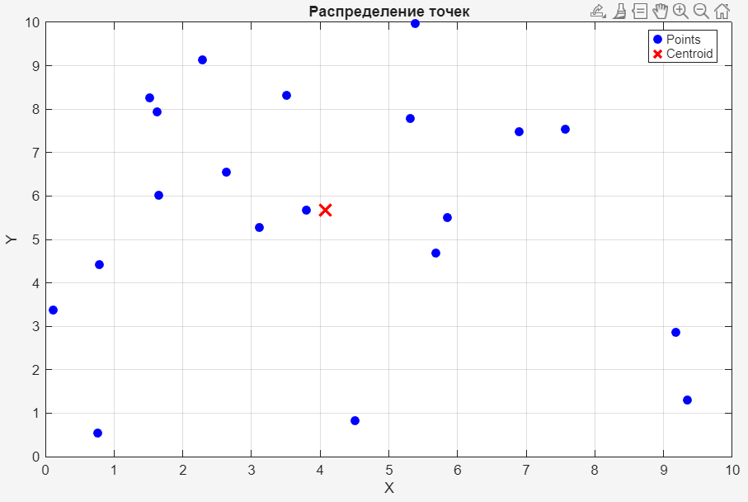

Рис.5

Задание:  
Построить замкнутую кривую Гилберта, изображенную на рис. П-11.10. Под замкнутой кривой Гилберта понимается линия, состоящая из двух кривых Гилберта, которые являются зеркальными отражениями друг друга относительно вертикальной оси. Кривая Гилберта первого порядка состоит из трех отрезков: АВ, ВС и CD, длина которых L = 1. Кривая Гил-берта второго порядка состоит из четырех кривых Гилберта первого порядка, соединенных между собой, как показано на рис. П-11.10. Кривая Гилберта третьего порядка состоит из четырех кривых Гилберта второго порядка и т.д.

Код:

function closed_hilbert(n)

axiom = 'A';

rules = @(ch) switcher(ch, ...

'A', '+BF-AFA-FB+', ...

'B', '-AF+BF B+FA-', ...

ch, ch);

iter_str = axiom;

for k = 1:n

s = '';

for i = 1:length(iter_str)

s = [s, rules(iter_str(i))];

end

iter_str = s;

end

N = length(iter_str);

L = 1/(2^n - 1);

x = zeros(N+1,1);

y = zeros(N+1,1);

dir = 0;

for i = 1:N

c = iter_str(i);

switch c

case 'F'

x(i+1) = x(i) + L*cosd(dir);

y(i+1) = y(i) + L*sind(dir);

case '+'

dir = mod(dir + 90,360);

x(i+1)=x(i); y(i+1)=y(i);

case '-'

dir = mod(dir - 90,360);

x(i+1)=x(i); y(i+1)=y(i);

otherwise

x(i+1)=x(i); y(i+1)=y(i);

end

end

figure; hold on; axis equal off;

plot(x, y, 'b-');

xm = 1 - x;

plot([x(end); xm(end:-1:1)], [y(end); y(end:-1:1)], 'r-');

title(sprintf('Замкнутая кривая Гилберта порядка %d', n));

end

function out = switcher(ch, patA, repA, patB, repB, patDefault, repDefault)

if ch == patA

out = repA;

elseif ch == patB

out = repB;

else

out = repDefault;

end

end

>> closed_hilbert(5)

Результат выполнения:  
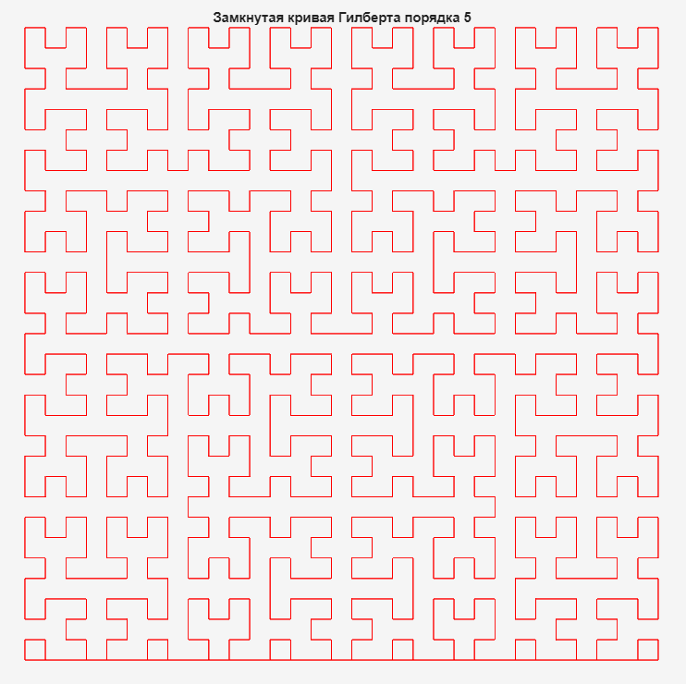

Рис. 6 Кривая Гилберта